Informationen zur Technischen Planung | EX-LEUCHTEN
Informationen zur Technischen Planung | X-LUX CLASSIC
www.filtec-industrie.de

X-LUX CLASSIC – 18 587 118

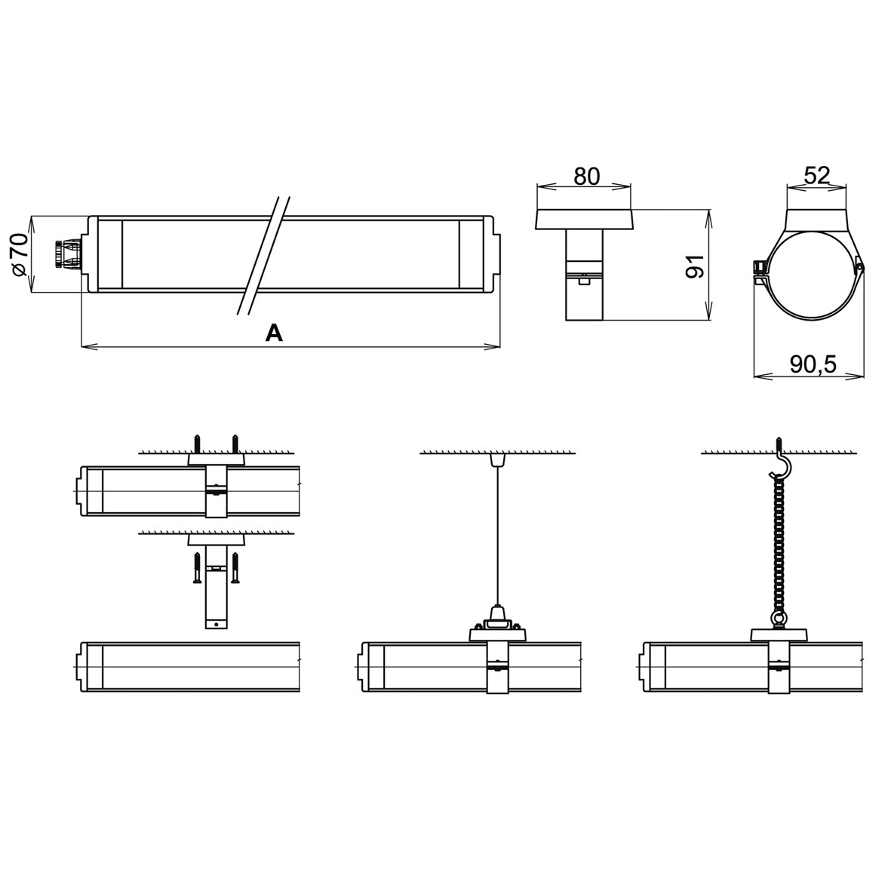

Explosionsgeschützte, vandalensichere Rohrleuchte, für Anwendung in EX-Zone 1 und 2, für Wand-/Deckenaufbau. Inklusive ATEX-Prüfzertifikat für die Gesamtkonstruktion.

- Montageart Wand-/Deckenaufbau
- Gehäuse aus Polycarbonat-Rohr, transparent, Stärke 4 mm, extrem schlagfest
- Reflektor aus Stahlblech, weiß pulverbeschichtet
- inklusive Befestigungsklammern aus Polycarbonat für Wand-/Deckenmontage, auch für Seilaufhängung geeignet
- Netzspannung 230V AC
- für Leuchtmittel T8 - 1x 18W
- Vorschaltgerät EVG
- Schutzart IP 67
- Schutzklasse I
- Temperaturklasse T5
- Zündschutzart Ex II2GD Ex de mb tD A IIC T5 T75°C
- Abmessungen (A x B x C) 1050 x 70 x 70 mm
- CE-Zeichen, F-Kennzeichen
- ATEX-Zulassung
Artikel-Nr.: 18 587 118

Zubehör:

2x Edelstahl-Rohrschellen für Wand-/Deckenmontage, auch für Seilaufhängung geeignet
Artikel-Nr.: 18 586 100

Informationen zur Technischen Planung | EX-LEUCHTEN
Informationen zur Technischen Planung | X-LUX CLASSIC
www.filtec-industrie.de

X-LUX CLASSIC – 18 587 136

Explosionsgeschützte, vandalensichere Rohrleuchte, für Anwendung in EX-Zone 1 und 2, für Wand-/Deckenaufbau. Inklusive ATEX-Prüfzertifikat für die Gesamtkonstruktion.

- Montageart Wand-/Deckenaufbau
- Gehäuse aus Polycarbonat-Rohr, transparent, Stärke 4 mm, extrem schlagfest
- Reflektor aus Stahlblech, weiß pulverbeschichtet
- inklusive Befestigungsklammern aus Polycarbonat für Wand-/Deckenmontage, auch für Seilaufhängung geeignet
- Netzspannung 230V AC
- für Leuchtmittel T8 - 1x 36W
- Vorschaltgerät EVG
- Schutzart IP 67
- Schutzklasse I
- Temperaturklasse T5
- Zündschutzart Ex II2GD Ex de mb tD A IIC T5 T75°C
- Abmessungen (A x B x C) 1750 x 70 x 70 mm
- CE-Zeichen, F-Kennzeichen
- ATEX-Zulassung
Artikel-Nr.: 18 587 136

Zubehör:

2x Edelstahl-Rohrschellen für Wand-/Deckenmontage, auch für Seilaufhängung geeignet
Artikel-Nr.: 18 586 100

Informationen zur Technischen Planung | EX-LEUCHTEN
Informationen zur Technischen Planung | X-LUX CLASSIC
www.filtec-industrie.de

X-LUX CLASSIC – 18 587 158

Explosionsgeschützte, vandalensichere Rohrleuchte, für Anwendung in EX-Zone 1 und 2, für Wand-/Deckenaufbau. Inklusive ATEX-Prüfzertifikat für die Gesamtkonstruktion.

- Montageart Wand-/Deckenaufbau
- Gehäuse aus Polycarbonat-Rohr, transparent, Stärke 4 mm, extrem schlagfest
- Reflektor aus Stahlblech, weiß pulverbeschichtet
- inklusive Befestigungsklammern aus Polycarbonat für Wand-/Deckenmontage, auch für Seilaufhängung geeignet
- Netzspannung 230V AC
- für Leuchtmittel T8 - 1x 58W
- Vorschaltgerät EVG
- Schutzart IP 67
- Schutzklasse I
- Temperaturklasse T5
- Zündschutzart Ex II2GD Ex de mb tD A IIC T5 T75°C
- Abmessungen (A x B x C) 2050 x 70 x 70 mm
- CE-Zeichen, F-Kennzeichen
- ATEX-Zulassung
Artikel-Nr.: 18 587 158

Zubehör:

2x Edelstahl-Rohrschellen für Wand-/Deckenmontage, auch für Seilaufhängung geeignet
Fabrikat: B-SAFETY oder gleichwertig
Artikel-Nr.: 18 586 100

